УВАЖАЕМЫЕ РОДИТЕЛИ!

Теперь и у Ваших детей появилась возможность обучаться самым главным знаниям в жизни - раскрытию полного потенциала и самоопределению, предпринимательству и самореализации
в Международной образовательной сети MINIBOSS BUSINESS SCHOOL!

MINIBOSS – это глобальная сеть детских бизнес-школ! С сентября 20___ в г. ______________ открывается филиал № 1 MINIBOSS BUSINESS SCHOOL на улице ___________________!

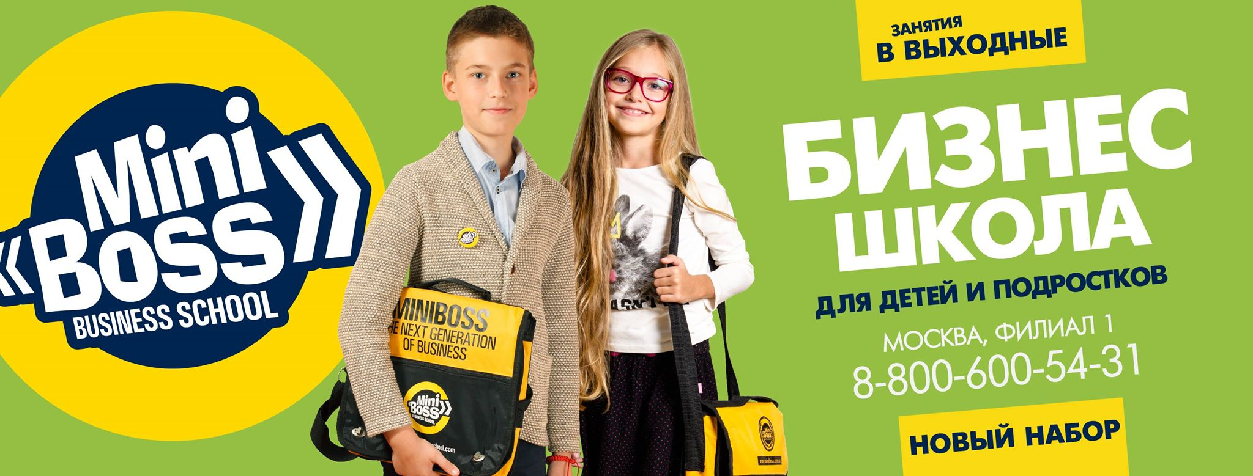

Мы рады, что мы открываем для Вас эту выдающуюся образовательную инновацию, которая позволяет вырастить в каждом ребенке успешного и счастливого человека!

АКТУАЛЬНОСТЬ. У всех нас только одна жизнь, у всех у нас есть дети и наша задача – дать им полезное образование, которое поможет на практике в жизни!
В обычных общеобразовательных школах дети изучают теорию наук, это, безусловно, важно. Но детям 21 века нужна еще и практика, и развитие творческого изобретательского мышления. Поэтому, как правило, дети после школы не знают, как применять науки в жизни, они не понимают, как зарабатывать на своих знаниях и талантах, кроме продажи своей рабочей силы, они не знают, какой вуз и какую профессию выбрать, чтобы быть счастливым и богатым. Поэтому у нас, как правило, много умных, но бедных людей. А богатым, самореализованным и счастливым может стать каждый, если его правильно развивать с детства! Вот для этого и существуют Бизнес-школы MINIBOSS!
Знания, умения и навыки, полученные в MINIBOSS, позволят детям не только выжить в современном мире, зарабатывая себе большой доход, но и позволят раскрыть свои таланты, найти призвание, стать личностью, творцом, достичь вершин своей карьеры и самореализации.

ПОЧЕМУ С 6 ЛЕТ? НАУЧНАЯ СТАТИСТИКА
До 2% населения имеют врожденные способности к предпринимательству. У 97% населения эти способности можно развить. С 6 до 9 лет закладываются поведенческие основы личности (характер).
Именно поэтому так важно начинать обучение ребенка в Бизнес-школе MINIBOSS с ранних лет, чтобы приобретенные навыки стали привычкой. Теперь уже всем стало понятно, что обучение только в школе или вузе не дают современных знаний и практики. Только умным быть сегодня недостаточно!
MINIBOSS НУЖЕН ВСЕМ! Безусловно, каждый ребенок заслуживает стать успешным и счастливым! И чем бы не увлекался ребенок (танцы, песни, спорт, науки…), он сможет превратить все эти таланты в успешный бизнес, если с детства начнет обучаться в MINIBOSS!
Ваш ребенок, кроме современной теории бизнеса, получит 12 типов практики, в т.ч.:
- МАСТЕР-КЛАССЫ от 1х ЛИЦ БИЗНЕСА и ДИПЛОМАТОВ!
- БИЗНЕС-ТУРЫ ДЛЯ ДЕТЕЙ и РОДИТЕЛЕЙ
- СЕМЕЙНЫЕ БИЗНЕС-ЛАГЕРЯ в Великобритании, Швейцарии, Греции, Болгарии, Литве.
- ФОРУМ СТАРТАПОВ С ВЫДАЧЕЙ ГРАНТОВ ДЕТЯМ
- БИЗНЕС-ФЕСТИВАЛИ ДЛЯ РАЗВИТИЯ CQ
- ЧЕМПИОНАТЫ МИРА ПО ПРЕДПРИНИМАТЕЛЬСТВУ и многое другое!
MINIBOSS НЕ ДЛЯ ВСЕХ! Бизнес-образование является самым необходимым для КАЖДОГО РЕБЕНКА, ибо оно полностью раскрывает потенциал ребенка и конвертирует таланты и знания, полученные в обычной школе, в успех. Но мы за осознанный выбор! И родители, и ребенок должны хотеть единого – раскрыть полный потенциал ребенка и работать над этим все 8 курсов MINIBOSS! Поэтому, ДА – инвестировать силы и ресурсы в ребенка нужно осознанно и результат гарантирован!

БРЕНД № 1
Международная образовательная сеть MINIBOSS BUSINESS SCHOOL – это бренд № 1 в мире в сфере бизнес-образования для детей и подростков. В мире нет ни одного подобного MINIBOSS учебного заведения, обеспечивающего рост личности ребенка и развитие его практических навыков.
Уникальные программы, учебные пособия, интерактивные методики и бренд MINIBOSS зарегистрированы во Всемирной Ассоциации интеллектуальной собственности. Наш бренд защищен во всех развитых странах мира! Только наша бизнес-школа дают 100% гарантию на результат!

РОДИТЕЛЬСКОЕ СОБРАНИЕ
состоится для всех родителей, записавших детей в MINIBOSS, где будут подробно рассказаны секреты образовательных программ и методик, структура академического года и результаты.
На собрании будут презентованы методы для родителей, чтобы помочь современным родителям использовать эффективные стимулирующие и мотивирующие технологии дома.

ЗАПИСЬ В БИЗНЕС-ШКОЛУ MINIBOSS
проходит в индивидуальном порядке по записи ребенка на обязательное собеседование.

Занятия проходят по субботам и воскресеньям. Занятия по 3м возрастным группам.
ВСЕ ЗАНЯТИЯ В ИГРОВОЙ ФОРМЕ!

ПРИСОЕДИНЯЙТЕСЬ И ВЫ!
Дайте своему ребенку лучшее бизнес-образование в мире!

ДО 30 ИЮНЯ ДЕЙСТВУЕТ АКЦИЯ!

Запись на собеседование:
+38-093-303-00-99

И помните! Одни творят историю, другие становятся их биографами. Мы создаем первых!

Будем рады познакомиться с Вами,
Дирекция Международной образовательной сети MINIBOSS BUSINESS SCHOOL в ______________.

